附件1
教务系统缓考申请操作指南
一、登录系统
进入教务处网站首页，点击教务系统。进入用户登录页面，输入用户名、密码。如密码忘记，请参照《教务系统重置密码操作指南》重置密码。具体路径：教务处官网→办事指南。
二、教务系统缓考申请
1.进入教学项目报名页面。具体路径：报名申请→教学项目报名。
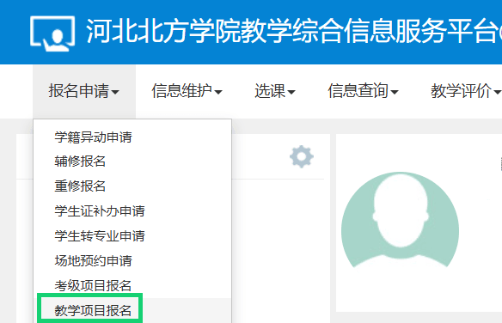
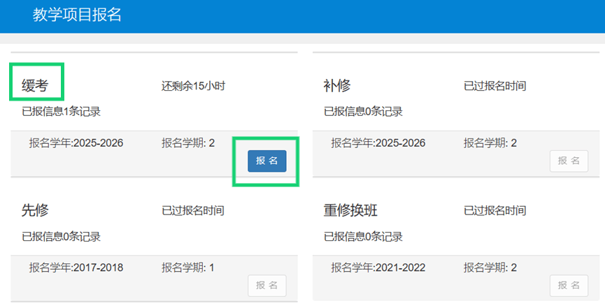
2.申请缓考。点击缓考报名按钮。
3.填写缓考申请。选择需要申请缓考的课程，并准确填写申请原因，在附件处上传证明材料等。完成后点击提交申请。提交申请，系统提示报名成功后，缓考申请进入审核流程。

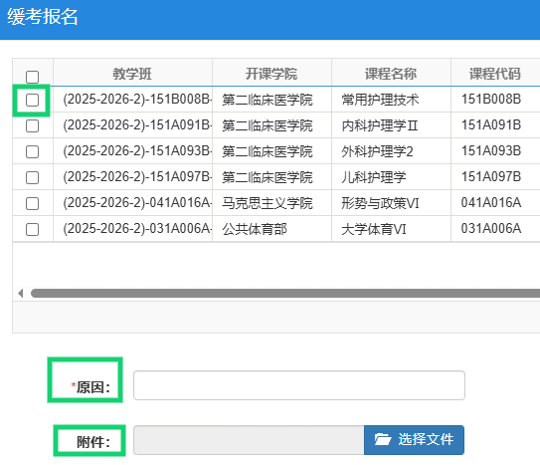
4.缓考申请审核。缓考申请在教务系统提交后，请主动联系相关审核人完成缓考申请审核，并及时登录教务系统查看审核状态。审核流程查看路径：报名申请→教学项目报名，下拉页面至最下方查看已申请的记录，点击流程跟踪，可查看目前审核所处环节。
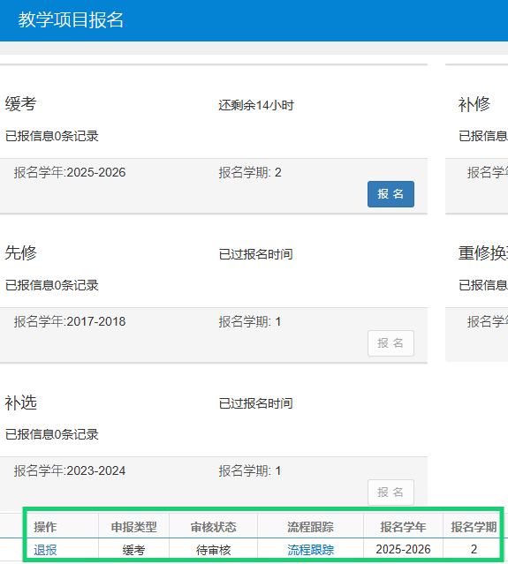
5.审核通过。缓考审核流程完成后，审核状态为已通过，系统缓考申请完成。
三、缓考申请退报
退报路径：报名申请→教学项目报名，下拉页面至最下方查看已申请的记录，点击退报按钮系统提示退报成功后，该课程的缓考申请完成退报。如遇缓考申请已审核，请联系相关审核人撤销审核。相关审核全部撤销后方可退报。
